工学云实习管理平台常见问题手册（2023年10月）

目录
一、账号登录问题 2
1.学生下载APP注册的时候短信发送成功，手机收不到验证码 3
2.忘记密码怎么办 3
3.实习过程中更换手机号怎么操作 4
4.修改手机号 4
5.注销账号 4
6.密码格式 5
7.账号被禁用是什么原因 5
8.学生更换手机号，导致重复认证，认证不成功怎么办 5
二、身份认证问题 5
1.老师或学生身份认证提示认证信息错误/失败 5
2.身份认证信息需要更改或者重新认证 6
三、实习岗位问题 6
1.如何修改实习岗位/实习申请 6
2.实习岗位取消 6
3.计划有变更时如何填写实习岗位 7
4.填写实习岗位时没有搜索到企业信息 7
5.老师审核完学生的岗位后无法查看 7
6.关于免实习申请 7
1.学生必须分配在计划下才能申请； 8
7.免实习/不参与实习的学生重新实习 8
8.待实习与实习中区别 8
9.待实习原因 8
四、日常报告问题 9
1.如何导出周记 9
1.联系管理老师在后台导出； 9
2.如何查看历史周记 9
3.如何补写周记 9
4.周记已提交 9
5.实习总结怎么上传 10
6. 周记提交是提示未知异常，请联系管理员（常出现在苹果手机中） 10
7. 老师驳回了周报，重新填写提示本周也写过周报 10
8.学生周报写错了，还可以修改吗 10
9.周记时间无法选择 10
10.实习周次怎么填写 10
五、操作问题 10
1.如何查看学生实习状态 10
2.学校公告内的附件如何下载 11
3.实习证明如何下载 11
4.如何查看自己的指导老师 11
5.指导老师或是班主任如何导出学生实习档案? 11
6.如何分配学生和指导老师 11
7.如何设置班主任 12
8.实习文件上传及审核 12
9.如何导出学生的实习过程数据 13
3. 管理老师、指导老师如何查看及导出学生的实习单位信息 13
10.如何更换指导老师 13
11.管理教师如何导入学生基础信息 13
12.如何下载工学云APP？ 14
13.如何新增学生 14
14.如何修改或变更指导老师 14
15.学生调整院系如何分配 14
16.老师怎么修改实习状态 14
六、企业问题 14
1.企业鉴定表如何下载 15
2.邀请企业考评 15
1.企业考评是在APP首页 - 全部 - 我的成绩 - 企业综合评分 - 页面上出现二维码； 15
2.学生将二维码发送给企业人事，企业人事通过微信扫码进行注册并提交相关审核材料； 15
3.企业通过审核后，企业重新在小程序登录，选择下方第三个卡片“实习生”，找到你的名字，由企业人事发送考评链接给学生的带教老师进行考评。 15
3.企业显示未认证 15
4.如果企业不愿意上传执照，不愿意做企业认证，不能评分怎么办 15
5.校内指导老师代替企业老师进项考评步骤 15
6.企业认证失败 16
七、签到问题 16
1.签到看不到 16
2.如何补签 16
3.签到的时候提示定位失败 17
4.签到位置 17
5.关于不能搜索到具体地点，经验证是百度问题，确认百度存在反爬取政策 17
1.百度地图不能搜索到地点，联系百度官方客服标注地点。 17
6.免签申请是什么 18
八、考评问题 18
1. 校内指导老师考评流程 18
2.企业评分流程 18
3.没有实习考评 18
4.企业考评如何修改 19
5.企业认证通过后，找不到学生名字什么原因 19
6.电脑端录入企业综合评分流程 19
九、实习计划问题 20
1.如何结束实习计划 20
2.登录工学云提示请联系老师分配实习计划 20
3.实习计划内的文件如何下载 20
4.启用计划方法 20
5.针对计划重合原因和解决办法 20
1、该计划下已经有该学生，有学生的情况下不能导入分配； 21
2、学生存在另一个计划，且跟当前计划有重合的时间。 21
6.关于实习计划修改 21

一、账号登录问题

1.学生下载APP注册的时候短信发送成功，手机收不到验证码
1.建议您查看下手机目前接收状态是不是正常
2.长时间不关机，需要关机重启
3.是不是双卡双待的手机，把两张卡换一下
4.检查收件箱是否已满，删除一些短信
5.检查手机是否有拦截软件
6.检查手机收件箱是否存满。
7.查看手机短信设置中是否设置了短信黑名单。
8.检查手机是否屏蔽了网络信息。
9.手机在收不到信息之前是否有欠费停机记录
10.手机号是否有携号转网。
如果是iOS手机可以在手机的设置——蜂窝移动网络——工学云应用程序—允许WLAN与蜂窝移动网络。

2.忘记密码怎么办
如果忘记密码，可以在登录界面中点击“忘记密码”，输入登录所使用的账号（注册的手机号）来找回密码；若绑定的手机号忘记或已经不使用，可以联系校内指导老师帮忙重置密码，老师重置流程为：教师APP首页 - 我的实习生 - 找到学生名字 - 点击右边三个点 - 重置密码。
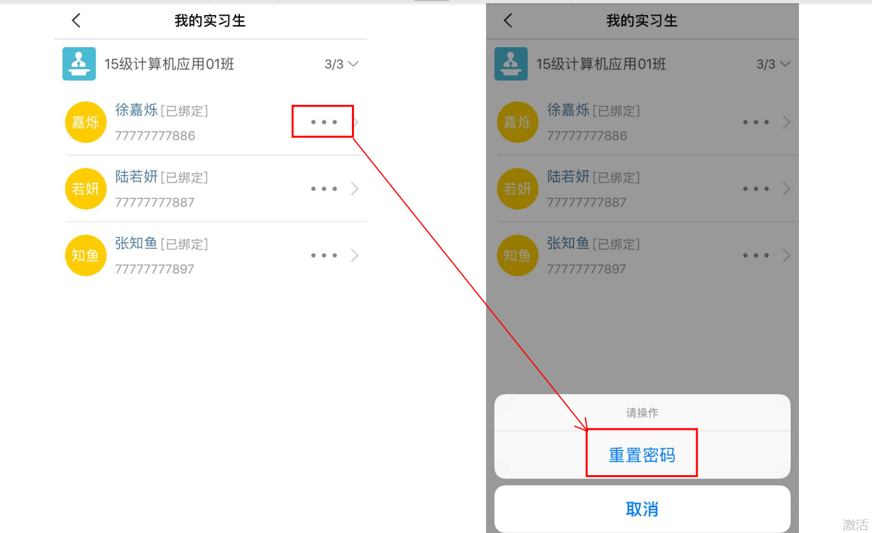

3.实习过程中更换手机号怎么操作
实习过程中，学生更换新手机号，用之前注册的账户和密码登录后，在自己的工学云中点击“我的”这个页面----点击右上角设置，进入账号与安全中--更换手机按要求填写新手机号后就可以用新手机号与密码登录。以后换手机号按照这种方式操作，不要再用新手机号去注册。

4.修改手机号
修改手机号目前只有两种方式：
1.登录APP - 我的 - 右上角设置 - 账号与安全 - 更换手机号进行更改；若绑定的手机号忘记或已经不使用，可以联系校内指导老师帮忙重置密码，老师重置流程为：教师APP首页 - 我的实习生 - 找到学生名字 - 点击右边三个点 - 重置密码。
2.管理老师（校级管理员/院系管理员/专业负责人）在后台 - 基础资料 - 学生管理/教师管理 - 搜索需要更改的姓名 - 解绑 - 使用新的手机号重新登录认证

5.注销账号
APP我的页面 - 右上角设置 - 账号与安全 - 注销账号 - 申请注销，就可以提交注销申请了

6.密码格式
密码格式为8-16位的大写字母，小写字母加上数字，不要包含符号

7.账号被禁用是什么原因
系统检测到学生通过不正常手段打卡，比方专门代打卡软件后，账号会显示被禁用，第一次发现被封禁，在老师了解情况教育后可以由老师联系客服解禁，下次再检测到代打卡软件的话，账号可能就永久禁用

8.学生更换手机号，导致重复认证，认证不成功怎么办
这种情况下有两种处理办法：
第一种：管理老师（校级管理员/院系管理员/专业负责人）在后台（https://p3.gongxueyun.com/）基础资料-学生管理那里，给这些学生解绑，学生用新手机号去绑定；
第二种：学生用原来注册的手机号和密码登陆，如果密码忘记，可以找指导老师重置密码。老师重置流程为：教师APP首页 - 我的实习生 - 找到学生名字 - 点击右边三个点 - 重置密码。

二、身份认证问题

1.老师或学生身份认证提示认证信息错误/失败
第一种情况、后台系统没有这个学生/教师的基础信息，需要新增，请联系管理老师（校级管理员/院系管理员/专业负责人）在后台（https://p3.gongxueyun.com/）基础资料 – 学生管理/老师管理里新增
第二种情况、填写的基础信息与后台不一致，联系管理老师（校级管理员/院系管理员/专业负责人）在后台（https://p3.gongxueyun.com/）基础资料-学生管理/老师管理那里修改
第三种情况、后台导入的基础信息时候，名字或者学号/教工号后面出现多余的空格（找到信息点击修改，清除姓名或者学号后面的空格就可以），可以联系管理老师（校级管理员/院系管理员/专业负责人）在后台（https://p3.gongxueyun.com/）系统，基础资料—学生管理/老师管理中核实
第四种情况、重复注册认证，一个身份只能绑定一个手机号，请用之前注册的手机号和密码登录。或是联系管理教师，在后台（https://p3.gongxueyun.com/）基础资料，学生管理/老师管理那里给学生/老师解绑，然后学生/老师用新手机号注册认证。

管理老师（校级管理员/院系管理员/专业负责人）在后台基础资料，学生管理那里查下，是否有以上四种情况。

2.身份认证信息需要更改或者重新认证
APP我的页面 - 右上角设置 - 账号与安全 - 身份重新认证里进行重新认证就可以

三、实习岗位问题

1.如何修改实习岗位/实习申请
学生去实习岗位那里修改：
1、实习岗位待审核、审核通过、驳回的状态可直接点击岗位详情页面最下方的修改按钮进行修改。
注意：在实习岗位里面修改了企业名字和代码，系统就会判定是企业变更，会保留之前的企业信息以及生成新的企业信息；如果只是修改里面部分信息，没有修改企业名字和代码就视为修改，就会覆盖更新之前的信息
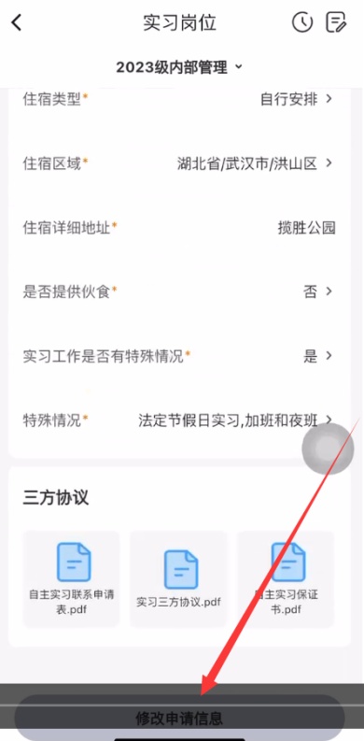

2.实习岗位取消
实习岗位一旦申请，不能取消，只能修改

3.计划有变更时如何填写实习岗位
如果有新的计划填写岗位信息时，系统会提示以前在哪里实习，可以选择是或者否，选择“是”就把以前的岗位信息带过来了，如果没在该单位实习，可以重新填写新单位信息。

4.填写实习岗位时没有搜索到企业信息
01、注意看最上方的四个字，因为这里优先显示“实践基地”里的企业! !，如果这里搜索不到企业代表这个企业不在“实践基地”里，此时请点击右上角“选择其他企业”，在页面内输入企业名称，选择后点击确定;
02、如果学生点击右上角的“其他企业”时搜不到企业，就手动输入企业全称，点击右上角的保存，进行手动输入填报实行岗位必填，实习项目可以不用填写的，带教老师就是这个项目的负责人；如果实习单位确实没有信用代码，在指导老师知情的情况下，填写“无”。
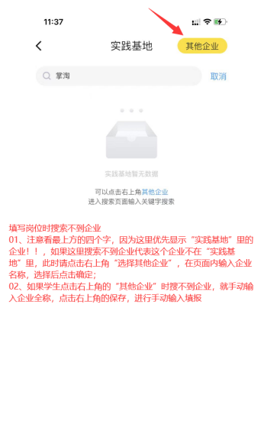

5.老师审核完学生的岗位后无法查看
老师可以在APP实习审核 – 实习岗位或者企业变更申请里看看，学生可能是提交了企业变更。
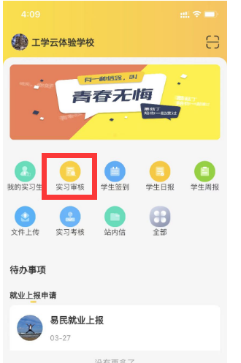

6.关于免实习申请
免实习3种操作方式：
第一种:在APP实习岗位那里，提交免实习申请；
第二种:学生申请入口在APP首页 – 全部 – 免实习申请里，提交免实习申请；
第三种:管理员（校级管理员/院系管理员/专业负责人）也可以在后台修改实习状态为不参与实习（流程：管理员登录后台 – 基础资料 – 学生管理 – 找到学生 – 修改实习状态 – 改为“免实习”）；

注意事项：

1.学生必须分配在计划下才能申请；
2.免实习申请一旦申请不能撤回，如果学生需要再次实习，需要管理员在后台操作或者学生去岗位里修改岗位申请，等待老师审核；
3.免实习申请一旦通过，学生会变为免实习的状态，依旧可以进行签到，提交周报等操作。但是操作的数据不会被统计。

7.免实习/不参与实习的学生重新实习
方法一：学生去岗位申请里提交岗位或者再下方点击修改岗位申请，等待老师审核，审核通过后会重新参与实习；
方法二：管理老师（校级管理员/院系管理员/专业负责人）在后台操作:
操作流程：实习前 -实习计划管理 - 找到实习计划 - 实习分配 - 选择学生，点击修改资料为实习中；
如果是之前已经免实习到系统默认计划下的学生，还是需要先基础资料 - 学生管理 - 找到这个学生 - 修改实习状态为“待实习”；再去实习前 - 实习计划管理 - 找到实习计划 - 实习分配 - 右上角“添加学生” - 选中学生 - 左下角“分配老师”重新分配到该老师名下

8.待实习与实习中区别
1.学生实习状态显示待实习是可能有两个原因：01.学生没有提交实习岗位；02.学生已经提交了实习岗位但是指导老师没有审核通过；待实习的状态不影响学生正常操作，可以正常提交周报、签到等操作。
2.学生实习状态显示实习中，是因为学生提交了实习岗位且指导老师已经审核通过了。

9.待实习原因
指导老师APP，我的实习生列表，学生名字后显示待实习，指的学生没有提交实习岗位或者提交了岗位指导老师没有审核通过。
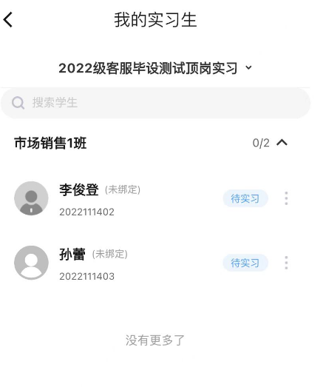

四、日常报告问题

1.如何导出周记
学生自己导出周记的两种方法：

1.联系管理老师在后台导出；
2.使用工学云账号登录电脑网页版https://p3.gongxueyun.com/login，在实习中 - 我的周记里可以找到你的所有周记，支持导出

2.如何查看历史周记
使用工学云账号登录电脑网页版https://p3.gongxueyun.com/login，在实习中 - 我的周记里可以找到你的所有周记

3.如何补写周记
在周记提交页面，自行选择补写的时间，按照正常提交周记的步骤提交就可以。
补写周记时请注意时间段的选择，系统是按照你周记内选择的时间段（即周报提交页面的”选择时间”）来进行统计的，可以一天内提交多个不同时间段的周记， 但是一个时间段内只能提交一篇，不能重复提交。

4.周记已提交
如果提交时系统提该周已提交周记，则代表之前已经有选择过同样的时间段（即周报提交页面的”选择时间”）提交过周记，可以仔细在已提交的周记内查阅。

5.实习总结怎么上传
使用蘑菇钉账号登录电脑网页版（https://p3.gongxueyun.com/login）， 在实习后 - 实习总结里进行上传

6. 周记提交是提示未知异常，请联系管理员（常出现在苹果手机中）
检查一下周记的内容中是否出现了＞和＜ 的符号，这两个符号在苹果手机自带的输入法中是不存在的

7. 老师驳回了周报，重新填写提示本周也写过周报
对于老师驳回日报，周报、月报，全部在驳回的那篇文章上修改重新提交。

8.学生周报写错了，还可以修改吗
1.如果显示审核中，可以直接修改；
2.老师驳回后，也可以修改；审核通过了就不能修改。
3.如果是时间选择错误，并且已经审核通过，可以选择正确的时间段重新提交一篇。

9.周记时间无法选择
在周记提交页面点击并确认实习计划后,时间会自己出来

10.实习周次怎么填写
答:周报的周次可以从实习开始算起，出去实习的第一周就选择实习第一周，时间段选择本周对应的正常时间就可

五、操作问题

1.如何查看学生实习状态
学生在工学云APP的我的页面 - 查看或编辑个人动态 - 实习状态里可以查看目前的完成数目。
老师在工学云APP“我的实习生”---点击要查看的学生---查看学生实习状态，可以查看目前的完成数目。

2.学校公告内的附件如何下载
使用电脑浏览器（建议使用谷歌、火狐）打开网页https://p3.gongxueyun.com/login，使用蘑菇钉账号密码登录，点击通知公告 - 学校公告 - 找到需要下载附件的公告 - 点击进入公告详情 - 点击附件下载。

3.实习证明如何下载
学生使用自己的工学云账号登录电脑网页版（https://p3.gongxueyun.com/login），选择实习文件 - 实习证明下载

4.如何查看自己的指导老师
学生可以在工学云APP首页 - 实习计划里看到自己的指导老师的姓名，点击后可以看到指导老师的联系方式；若点击后无反应，可能是指导老师还未认证绑定。

5.指导老师或是班主任如何导出学生实习档案?
在实习中---点击我的实习生---点击需要导出实习档案的学生----导出实习档案（含：实习证明，实习鉴定表，实习校内考核表，实习企业鉴定表，实习日报表，实习周记表，实习月报表，实习总结表）
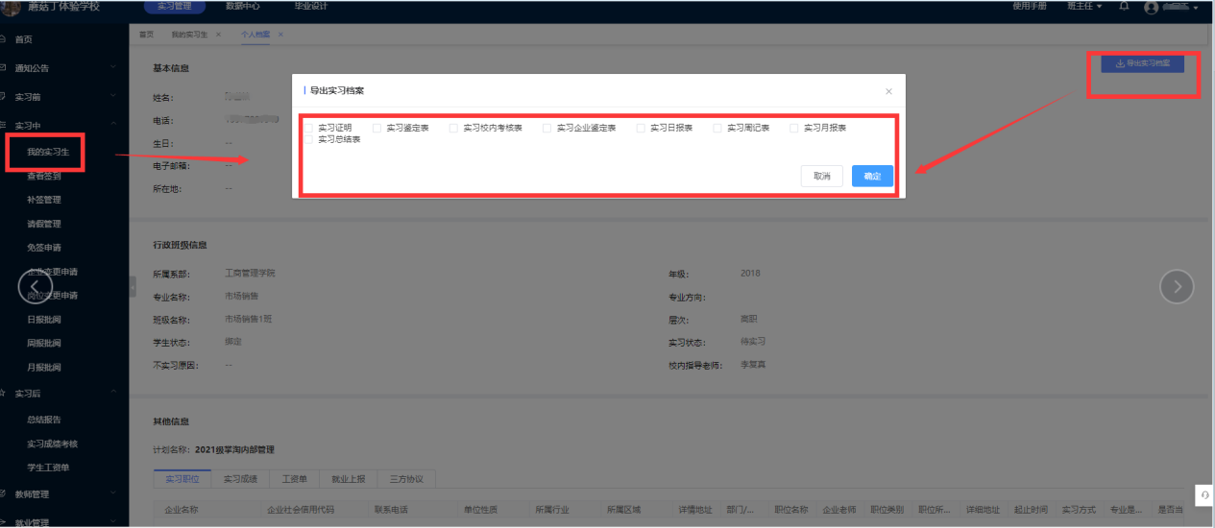

6.如何分配学生和指导老师
第一种方法：管理老师(校级管理员/院系管理员/专业负责人)登录系统（https://p3.gongxueyun.com/） - 实习前 – 实习计划管理 – 找到需要分配学生的计划 – 点击右上角“添加学生” – 添加完学生后点击“实习分配” – 选择学生 – 点击“分配老师”。
第二种方法：管理老师(校级管理员/院系管理员/专业负责人)登录系统（https://p3.gongxueyun.com/） - 实习前 – 实习计划管理—实习分配—右上角导出模板，按照模板填好后，导入名单，这种方式适合批量分配。
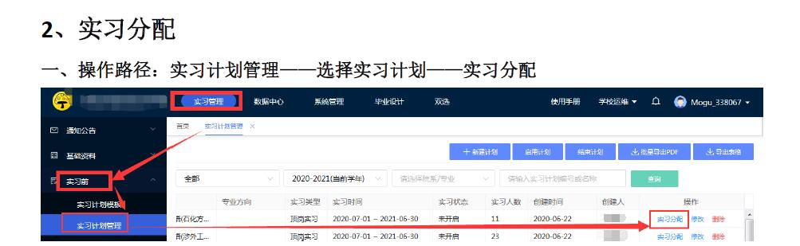

7.如何设置班主任
管理老师(校级管理员/院系管理员/专业负责人)登录系统（https://p3.gongxueyun.com/） - 基础资料– 班级管理—点修改—输入班主任姓名，然后保存就行了。

8.实习文件上传及审核
管理老师，指导老师如何查看学生上传的三方协议
（一）电脑端：实习管理—实习文件管理——文件统计（学生）
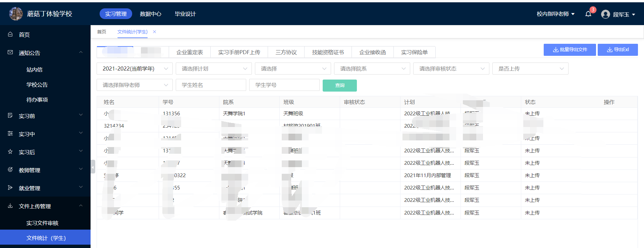
- 手机端：APP首页——全部——（审核管理）实习文件审核

9.如何导出学生的实习过程数据
- 管理老师、指导老师、班主任如何查看及导出学生的过程数据统计（签到，日报，周报，月报，总结等提交数量）
电脑端登录链接：https://p3.gongxueyun.com/
数据中心——实习生过程统计——根据周、月、全部查询
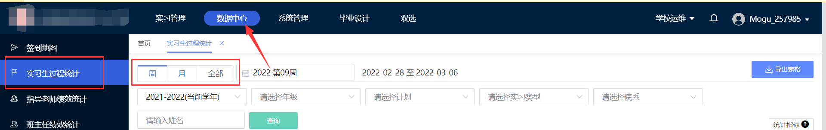
- 管理老师、指导老师如何查看及导出学生的实习单位信息
实习管理——实习中——实习生一览表，可根据条件搜索或导出
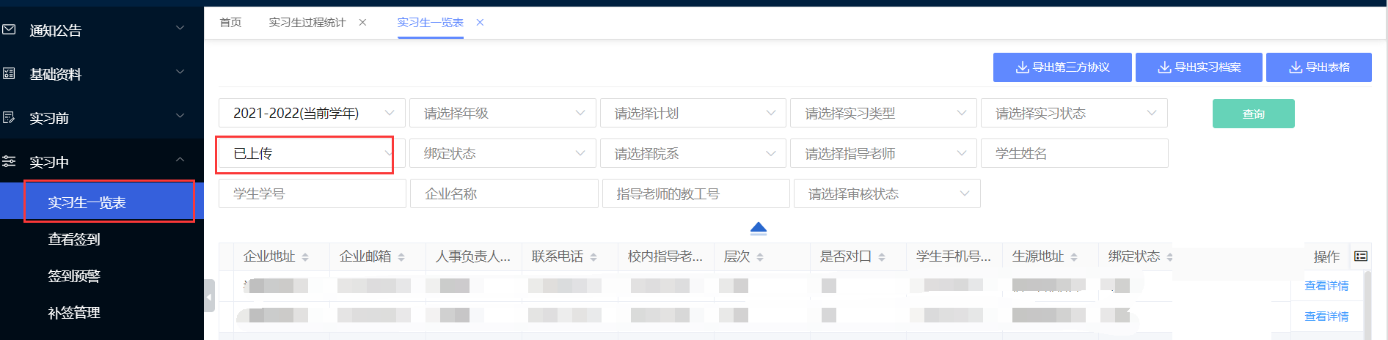

10.如何更换指导老师
管理老师(校级管理员/院系管理员/专业负责人)登录系统（https://p3.gongxueyun.com/） - 实习前 – 实习计划管理 – 找到需要更换指导老师的计划---在搜索框选择原来指导老师姓名---选中该指导老师名下所有学生---点击左下角分配老师---填入新的指导老师姓名—点击确认

11.管理教师如何导入学生基础信息
拥有管理权限的老师（校级管理员/院系管理员/专业负责人）登录后台，在基础资料 - 学生管理 - 先点击批量导入“模板下载” - 填写好模板表格（红色字段为必填项） - “导入学生”
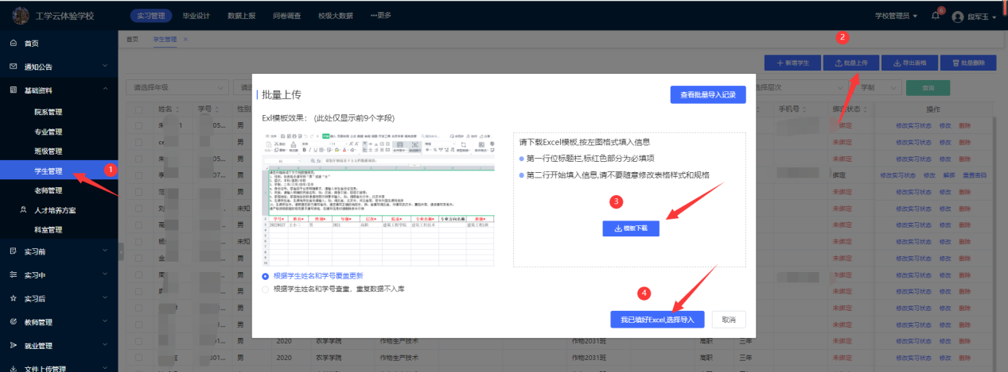

12.如何下载工学云APP？
用户直接去苹果商店、安卓手机应用宝或是应用商城搜索“工学云”app。

13.如何新增学生
管理老师（学校管理员/院系管理员/专业负责人）登录后台 - 基础资料 - 学生管理 - 右上角点击新增学生，添加进去就可以

14.如何修改或变更指导老师
管理老师(校级管理员/院系管理员/专业负责人)登录系统（https://p3.gongxueyun.com/） - 实习前 – 实习计划管理 – 找到需要修改学生的计划 – 点击实习分配进去 – 选中需要修改指导老师的学生 – 点击左下角“分配老师”。

15.学生调整院系如何分配
联系学校管理员或者教务老师，在后台 - 基础资料 - 学生管理里 - 搜索该学生 - 点击右侧的修改，调整该学生的院系、专业、班级 - 然后再进行添加

16.老师怎么修改实习状态
管理老师使用工学云账号，登录电脑网页版（https://p3.gongxueyun.com/login），在基础资料 - 学生信息 - 找到学生的名字 - 修改实习状态

六、企业问题

1.企业鉴定表如何下载
学生使用自己的工学云账号登录电脑网页版（https://p3.gongxueyun.com/login），选择实习文件 - 企业鉴定表下载

2.邀请企业考评

1.企业考评是在APP首页 - 全部 - 我的成绩 - 企业综合评分 - 页面上出现二维码；

2.学生将二维码发送给企业人事，企业人事通过微信扫码进行注册并提交相关审核材料；

3.企业通过审核后，企业重新在小程序登录，选择下方第三个卡片“实习生”，找到你的名字，由企业人事发送考评链接给学生的带教老师进行考评。

3.企业显示未认证
企业显示未认证的情况下，请邀请企业完成注册认证。
认证方法：学生点击实习岗位“去邀请该企业认证？”，将认证二维码发给企业人事，企业人事微信扫码二维码跳转至“蘑菇丁企业版”微信小程序，按照上面流程提交认证材料；如果企业已经认证通过，学生端还显示未认证，是因为双方企业名称不一致，请仔细核对后修改。

4.如果企业不愿意上传执照，不愿意做企业认证，不能评分怎么办
第一种方法：让专业负责人或是院系管理员进后台，在实习计划管理那里，修改实习计划，在考核评价那里配置考评项，把校内指导老师评分比例设置为100%，不设置企业综合评分比例。---这种修改会导致以前已经评分的学生分数清空，需要重新评分，适用于还未开始进行评分的计划，请谨慎操作！！！
第二种方法：不需要做企业认证，直接让校内指导老师代替企业老师进行考评，校内指导老师点击工学云“实习考核”---企业综合评分，进去做企业考评。

5.校内指导老师代替企业老师进项考评步骤
点击工学云APP实习考核—选中需要考核的学生---点击企业综合评分，进行考评。
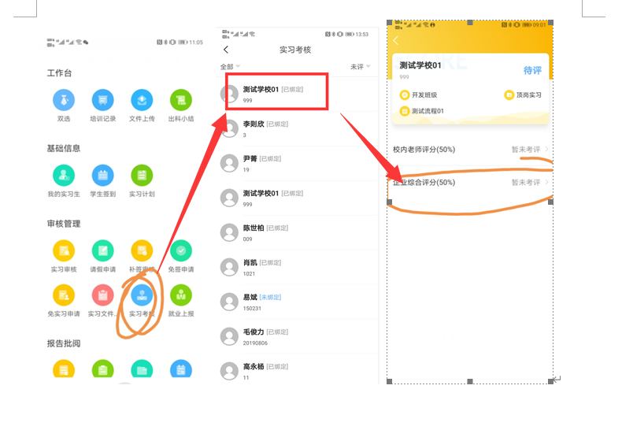

6.企业认证失败
企业认证失败请登录小程序或者网页版，上面会显示拒绝理由，请企业负责人按照理由修改后再提交，等待审核

七、签到问题

1.签到看不到
如果出现之前的已经提交的签到、日报、周报、月报、总结看不到的情况，不要着急，请先返回工学云APP首页，确认实习计划是否变更，或者为系统默认计划；实习计划如果已经变更或者已经是系统默认计划的情况下，就是之前进行的实习计划已经结束或者是新的计划未开启，则在此实习计划下提交的数据学生是无法在手机上查看的。
由此就会出现签到、日报、周报、月报、总结看不到的情况。

2.如何补签
在签到日历里选择要补签的日期，点击下方的补签按钮视为成功提交补签申请，老师审核通过后为补签成功。
目前仅支持30天内的补签，超出当前日期30天的不可以补签，也不会出现补签按钮，一个日期内只能存在一次补签。
如果有正常签到的时候，那一天是不可以补签的。

3.签到的时候提示定位失败
1、查一下自己目前的网络情况是否稳定，重启或者切换一下网络
2、安卓设置-应用管理-找到当前使用的app,点击查看权限管理，看下定位权限是不是允许
3、在手机里面找到一个“设置”“更多设置”“系统安全”“位置信息”“开启位置服务
4、安卓手机清除应用进程后，重新进入签到页面；或者返回上一页面后再进入签到
5、查看自己的版本（注意是工学云不是工学云！！！），工学云更新到最新版本后重新签到
6、小米手机关闭模糊定位
7、苹果手机同时打开数据和WIFI

4.签到位置
签到是以学生本人所在地点的500米范围内微调整的，跟学生实习岗位的地址无关，如果相差过大，可以在签到时进行备注就好

5.关于不能搜索到具体地点
搜索不到地点有几点可能性，及解决方案如下：

1.百度地图不能搜索到地点，联系百度官方客服或自己在百度地图上标注地点。
2.百度地图能搜到地点，工学云/工学云不能搜索地点，是否在500米内。
3.百度地图能搜到地点，工学云/工学云不能搜索地点，让学生联系百度官方客服说在工学云/工学云APP不能搜索到此地点。

6.免签申请是什么
学生提交免签申请，老师审核通过后，代表此学生免签的这一段时间可以不用签到，免签的时间段都会被计入成正常打卡
流程：在APP首页 - 全部 - 下拉至其他申请 - 免签申请
注意：学生只有提交了实习岗位并审核通过，才能申请免签。

八、考评问题

1. 校内指导老师考评流程
1.APP流程：教师APP首页 – 点击全部 – 点击实习考核 – 选择学生 – 校内老师评分/企业综合评分
2.网页版流程：登陆网页版 – 实习后 – 实习成绩考核 – 选择学生 – 进度条右拉点击“考核打分” - 校内老师评分/企业综合评分

2.企业评分流程
1.企业考评是企业在“蘑菇丁企业版一技能人才网”提交认证材料，企业通过审核后，企业重新在小程序“蘑菇丁企业版一技能人才网”登录，选择下方第三个卡片“实习生”，找到你的名字，由HR发送考评链接给学生的带教老师进行考评。如果有企业鉴定表的话，可以让企业老师在进行评分的时候一并拍照上传。
2.国企，机关，事业单位等可以不强制要求认证的，或者不愿意使用系统打分的企业，就可以让学生用纸质鉴定表找企业打分后，由指导老师进行分数的登记。

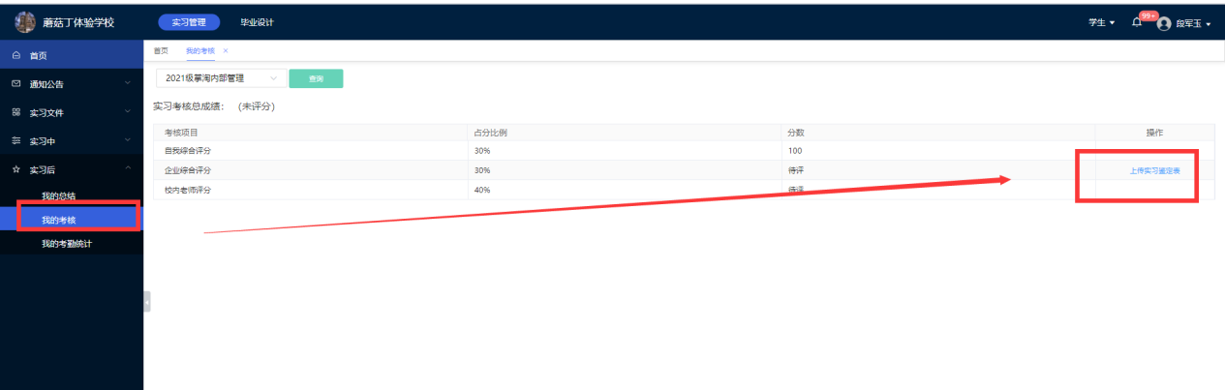

3.没有实习考评
如果学生在APP首页 – 全部 – 我的成绩里打开页面后显示待评且下方是空白的，或是在登陆电脑端后，在实习考核那里没有显示评分项，则代表学生所在的计划下老师没有设置考评项，请联系管理老师（院系管理员、专业负责人或是教研室主任等）去实习计划管理—找到需要设置考评的计划—点击修改---在考核评价那里，设置考评项。
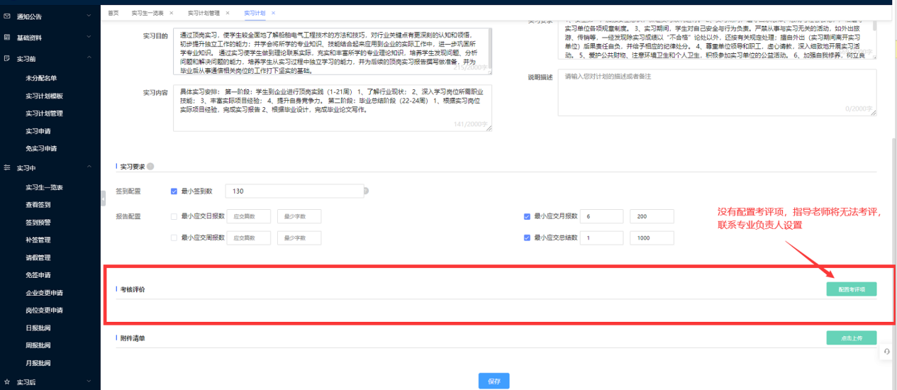

4.企业考评如何修改
企业考评完成后，企业老师无法修改评分，可以联系校内指导老师进行修改评分。
操作流程：APP首页 - 全部 - 实习考核 - 找到实习生 - 点击企业评分 - 修改后提交

5.企业认证通过后，找不到学生名字什么原因
1.确认企业是否已经审核通过；
2.学生的岗位需要是审核通过的，发生修改或者企业变更都必须审核通过，且需要等待时间进行同步；
3.学生实习申请的实习单位名称与该认证企业的名称是否完全一致。如果是之前的实习申请名称错误了，要修改实习申请，老师重新审核；
4.如果没有上述情况，企业认证通过之后几分钟就可以看到，或等待一段时间后退出小程序并重新登录去尝试搜索学生姓名；

6.电脑端录入企业综合评分流程
1.在实习后---实习成绩考核---点击考核打分
2.点击企业综合评分里“评分”
3.输入总分，提交

九、实习计划问题

1.如何结束实习计划
结束实习计划流程：
拥有管理权限的老师（校级管理员/院系管理员/专业负责人）登录后台（后台网址：https://p3.gongxueyun.com/），在实习前—实习计划管理---学年选择2021-2022---选中要结束的实习计划---点击右上角结束计划

备注：1.实习计划结束之后，指导老师手机app上将看不到2018级学生，学生也看不到原来的指导老师；
2.学生原来的签到，周报、月报、总结等过程报告，将随着实习计划结束一起结束，学生和老师将看不到以前的实习记录，如果需要导之前的数据，请联系管理教师在后台实习生一览表里导；
3.请一定要确认所有的实习全部完成之后，再结束实习计划。

2.登录工学云提示请联系老师分配实习计划
1.确定之前是否已有了实习计划，有的直接在工学云学校页面下拉刷新，或者在我的界面设置中退出重新登录。
2.如果没有实习计划的联系指导老师，让管理员在后台系统给学生添加到计划下，并分配指导老师。

3.实习计划内的文件如何下载
目前大部分手机是支持下载实习计划内的文件的：
在APP首页 - 实习计划内找到老师上传的文件，点击进入详情后可以点击右上角的图标跳转至第三方进行下载；如果右上角没有图标，则证明该机型不支持下载。

4.启用计划方法
点击实习前----实习计划管理---选中要启用的计划--点击右上角启用计划

5.针对计划重合原因和解决办法
两种情况：

1、该计划下已经有该学生，有学生的情况下不能导入分配；
解决办法：01、手动选择学生，分配老师；02、将计划下的学生移除，重新导入分配。

2、学生存在另一个计划，且跟当前计划有重合的时间。
解决办法：修改当前计划的时间，与之前计划不重合就可以。

6.关于实习计划修改
实习计划除了学年和实习类型，其他都可以修改。但是如果学生已经评分了，就不要去修改实习计划成绩比重了，因为已经评分再改成绩比重，会导致原来已经评分的学生成绩清空，需要重新考评

